МІНІСТЕРСТВО ОСВІТИ І НАУКИ УКРАЇНИ

Українська академія друкарства

Кафедра комп’ютерних наук та інформаційних технологій

Звіт до лабораторної роботи № 3

«Використання анімації в програмі Microsoft PowerPoint»

з дисципліни

**«Основи інформаційних технологій видавничої справи»**

Виконала:

студентка групи **ІСТ-11**:

ШАРАВАРА Діана

Прийняв:

ТИМЧЕНКО О.В.

Львів 2024

**Мета:** Розглянути основні правила та можливості анімації в програмі Microsoft PowerPoint; навчитися використовувати анімацію та її ефекти під час створення слайдових презентацій

**Хід роботи:** Намалювала дорогу за допомогою фігури «Крива», потім добавила картинку «Гонщик» та створив анімацію, в якій машина їде по дорозі. Підлаштувала анімацію та налаштувала під слайди, додала анімацію «Обертання», щоб кузов автомобіля під час руху повертався від початкового положення до горизонтального. Також додала «Перехід» між слайдами.

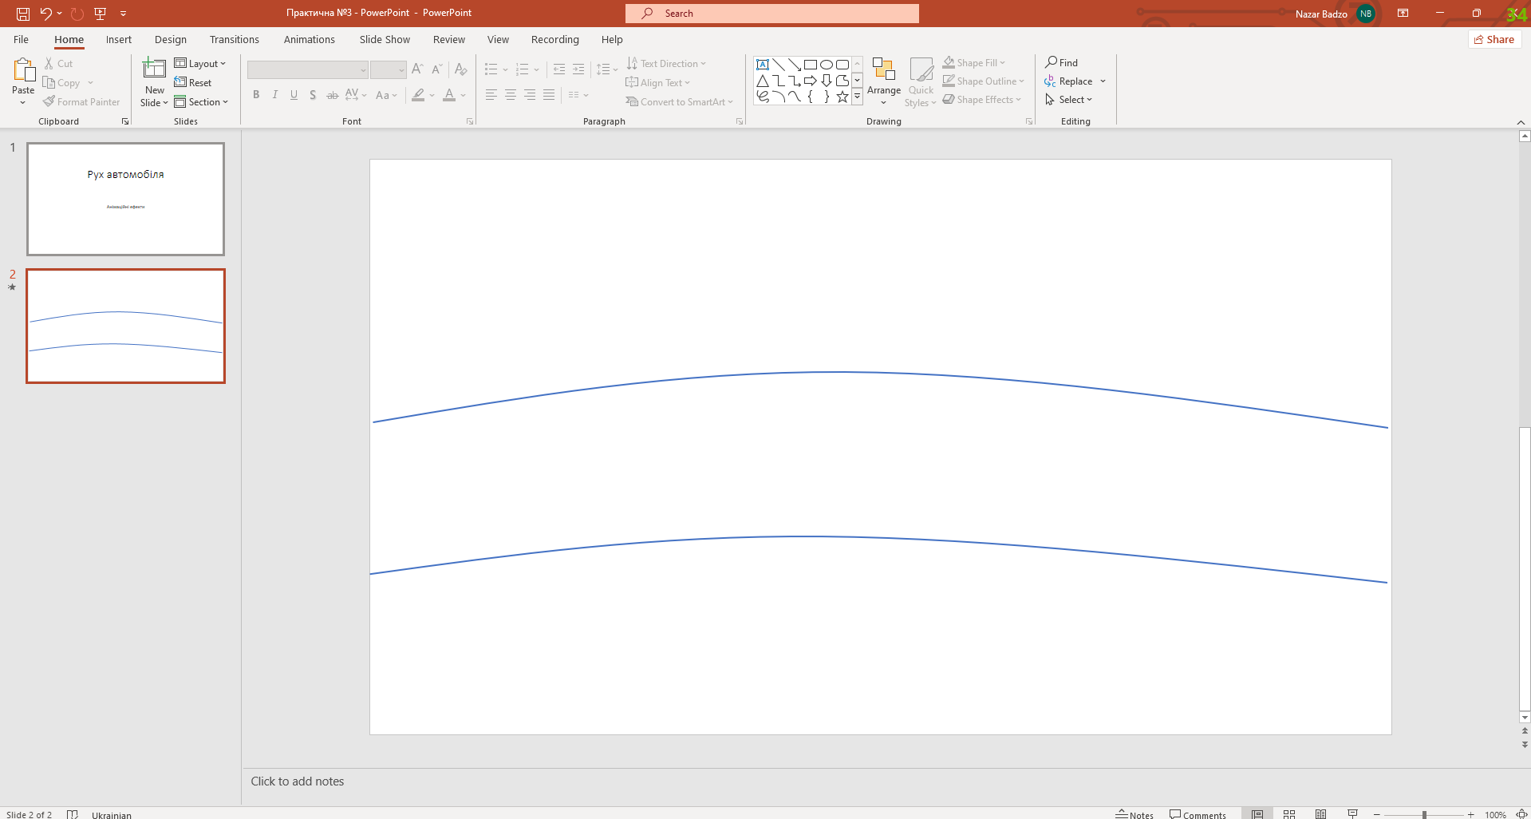

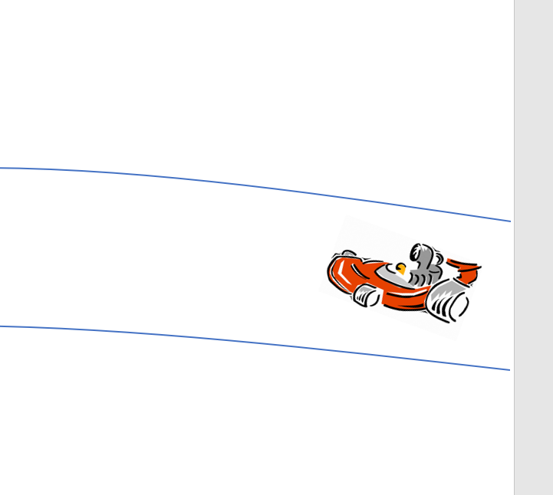

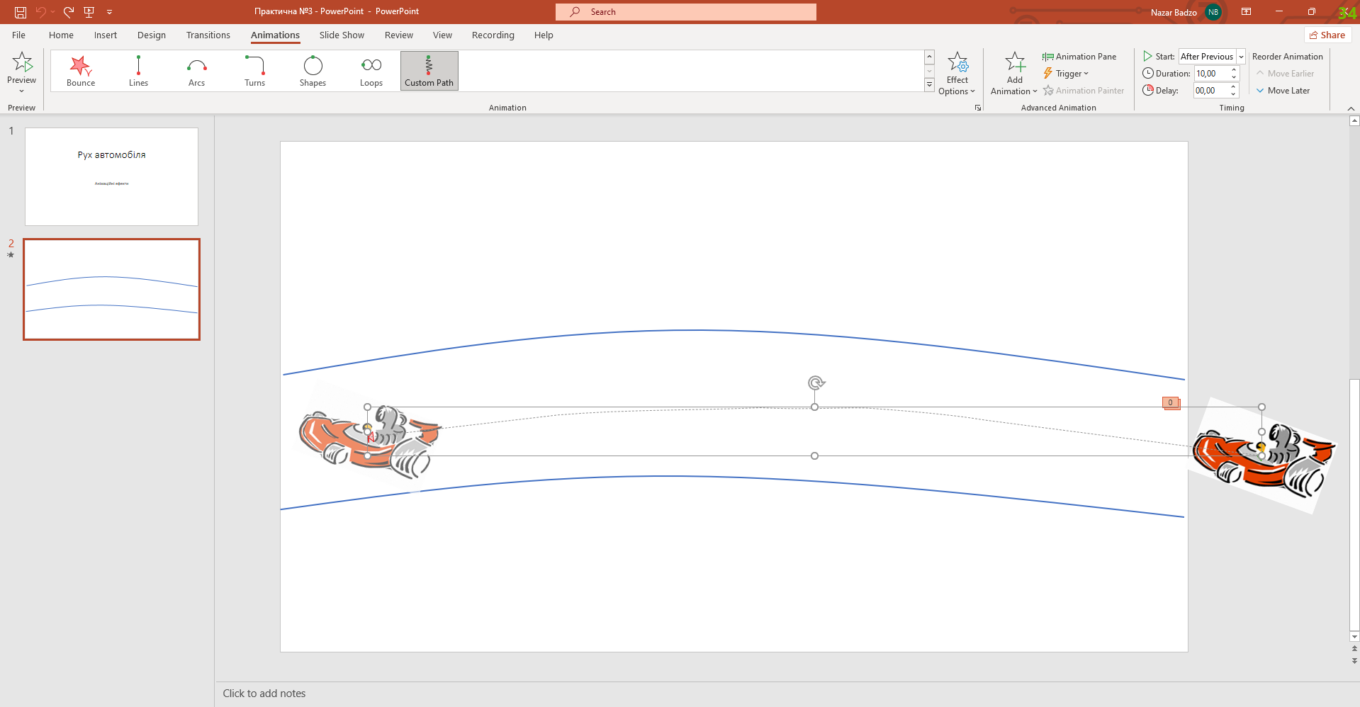



Висновок: Розглянула основні правила та можливості анімації в програмі Microsoft PowerPoint; навчилася використовувати анімацію та її ефекти під час створення слайдових презентацій.